**Конспект занятия по лепке для детей старшего возраста "Пингвины на Севере" к лексической теме "Животные Севера"**

**Выполнила конспект  
воспитатель  
Беляева Полина Романовна**

**Цель**: обеспечить усвоение поэтапного изготовления поделки «Пингвин».

**Задачи:** Образовательные:

1. Познакомить детей с представителем животного мира самой холодной природной зоны, Антарктиды – пингвином. Учить передавать характерное строение птицы, соблюдая относительную величину частей.

2. Закрепить усвоенные ранее приемы лепки (скатывание, оттягивание, прищипывание, сглаживание и др.)

Развивающие:

1. Развивать познавательную активность ребенка в процессе знакомства с пингвином любознательность, стремление к самостоятельному познанию и размышлению.

2. Развивать коммуникативные навыки.

3. Развивать эстетическое восприятие, творческое воображение.

Воспитательные :

1. Воспитывать доброжелательные отношения, желание приходить на помощь другим.

2. Воспитывать аккуратность в работе.

Предварительная работа: рассматривание иллюстраций и чтение книг об Антарктиде, ее обитателях, просмотр презентации о самой холодной части земного шара, просмотр мультфильма «Приключение пингвиненка Лоло», подготовка природного материала к изготовлению поделки - закрашивание черной гуашью шишек.

Демонстрационный материал: Картинка с пингвинами.

**I.Вступительная часть**

Загадка про пингвина

В:Далеко на самом юге, Где лишь лёд, мороз и вьюги, Не снимая черный фрак, В море прыгает рыбак…..

(пингвин)

Д:Пингвин!!!  
В:Правильно дети! Смотрите у меня на льдине сидит пингвин, его зовут Лула, он совсем один и ему скучно, как вы думаете, почему?  
Д: Ответы детей  
В: Действительно, он совсем один и ему очень хочется иметь друзей. Поможем Лулу найти друзей?   
Д:Да!  
В:Я приглашаю вас пройти за столы и слепить ему таких же пингвинчиков.

В:Но прежде чем лепить друзей для Лулу, мы чуть с вами поговорим об этой птице, посмотрите пожалуйста на картинку..

Ростом пингвины не выше вас. Спина и голова у пингвинов черного цвета, а грудь и живот белого. Глаза помогают пингвинам рассмотреть рыбу под водой, а клюв – схватить эту рыбу.Хотя пингвины и не умеют летать, у них есть небольшие крылья. Крылья нужны пингвину не для полета, а для плавания. Есть у пингвина и хвост в нижней части спины. Лапы у пингвинов с перепонками. Как вы думаете, зачем пингвину такие лапы, похожие на ласты?   
Д:Ответы детей  
В:У каких знакомых вам птиц такие же лапы?   
Д:(Ответы детей) У гусей и уток.

Лапы с перепонками помогают пингвину при плавании грести, и плыть быстро. Это на суше пингвины неуклюжие и неповоротливые, а в воде они быстрые и ловкие – ведь иначе рыбку не поймать.

В: Вспомнили мы кто такие пингвины, а теперь давайте подготовим наши ручки к лепке и сделаем пальчиковую гимнастику..  
  
**Пальчиковая гимнастика**

Белые медведи мороза не боятся,  
(руки на столе ладошками вниз;разводить пальцы правой руки в стороны и соединять)  
Нравится им в море ледяном купаться.  
(на левой руке)  
Не страшны им в Арктике клыкастые моржи,  
(поднимать пальцы правой руки по одному начиная с большого)  
На рыбу и тюленей охотятся они.  
(на левой руке)

**II. Ход занятия**

Дети проходят и усаживаются за столы.

В: - Ребята, посмотрите внимательно на схему скажите, пожалуйста, из каких частей состоит тело животного?   
Д:(ответы детей)  
В*:*Хорошо, а кто мне скажет, пожалуйста, как мы будем лепить пингвина, что сначала, что потом? (названный по имени ребёнок комментирует и показывает выполнение лепки пингвина)  
В: Молодец, спасибо. Прежде чем начать лепить, что мы должны с вами сделать?  
Д: (разогреть свои пальчики)

***Схема лепки пингвина***

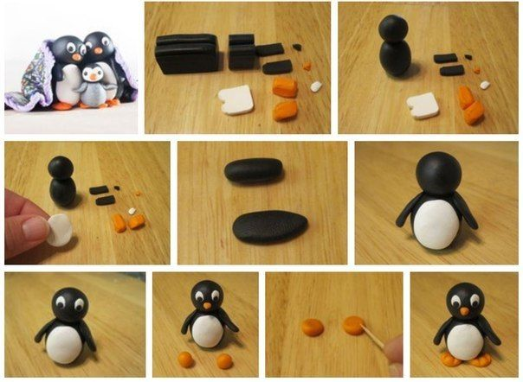

**III.Заключительная часть.**

**Дидактическая игра «Пингвинье лото»**

Детям предлагается по одному доставать из мешочка (сундучка, коробочки) предметы (мячи, кубики, «бочонки») с вопросами. Отвечают желающие.

Вопросы к занятию:

1. Где живут пингвины?  
2. Чем питаются пингвины?  
3. Как пингвины появляются на свет?  
4. Пингвины живут поодиночке или стаями?  
5. Как передвигается пингвин на суше и в воде?  
6. Для чего пингвину лапы с перепонками?  
7. Умеют ли пингвины летать?  
8. Почему пингвину нужно быть толстеньким, с запасом жира?

В: Молодцы, спасибо. Вам понравилось занятие? Что больше всего? Что узнали нового для себя сегодня.

